ЗЕМЛЯ ФРАНЦА-ИОСИФА. III ВОЗРАСТНАЯ КАТЕГОРИЯ

Земля Франца-Иосифа — это название архипелага в Северном Ледовитом океане. Архипелаг состоит из 192 островов общей площадью 16134 кв. км и входит в состав Архангельской области. Климат архипелага арктический. Средняя годовая температура ниже −12 °C.
В 1994 году был создан государственный природный заказник федерального значения «Земля Франца Иосифа», который в 2010 году вошел в состав национального парка «Русская Арктика» (http://www.rus-arc.ru/).
Задача национального парка «Русская Арктика» — это сохранение культурного, исторического и природного наследия западного сектора Российской Арктики.
На территории ряда островов архипелага Земля Франца-Иосифа располагаются заброшенные объекты времен СССР военной и хозяйственной деятельности в Арктике: оставленные склады горюче-смазочных материалов, свалки бочек, остатки нефтепродуктов, часть которых загрязняет океан. Ликвидация накопленного в прошлые периоды экологического ущерба в Арктике одна из важнейших экологических задач первой половины XXI века.
В 2010 году архипелаг посетил Владимир Владимирович Путин. Он был поражен экологической обстановкой: «Гигантскую помойку в Арктике необходимо ликвидировать в ближайшее время… нужно организовать генеральную уборку в Арктике!»
В 2012 году начались полномасштабные работы по ликвидации данного ущерба на двух островах архипелага Земля Франца-Иосифа — острове Земля Александры и острове Гукера. Общая площадь территорий, где уровни загрязнения природной среды существенно превышают допустимые нормы, составляет 6,26 кв. км.
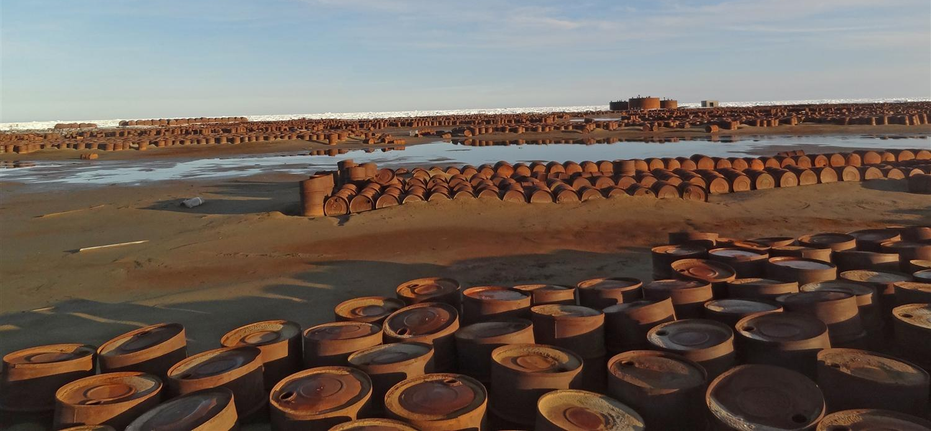
Загрязнения на острове Александры

Масштабы экологической проблемы на Земле Франца-Иосифа таковы, что и на ваш век хватит. Кроме того, сейчас при ликвидации загрязнений очень много ручного труда, например, при уборке бочек с остатками горюче-смазочных материалов. Может вы спасете мир?

Игровое поле и «бочки»

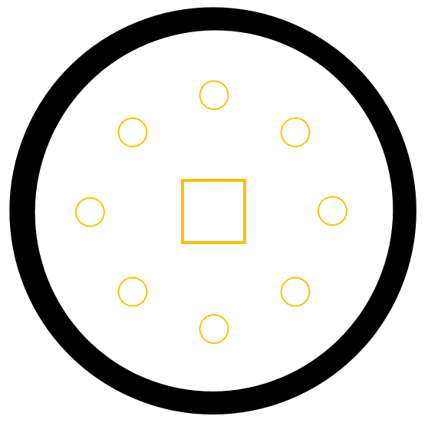
- Цвет ринга – светлый. Цвет ограничительной линии – черный.
- Диаметр ринга – 100 см (белый круг). Ширина ограничительной линии – 5 см.
- «Бочка» считается убранной с поля, если никакая ее часть не находится внутри белого круга, ограниченного линией и при этом «бочка» должна остаться в вертикальном положении.
- В основе «бочки» - два диска 56 мм.
- Некоторые «бочки» имеют сверху красную маркировку (см. рисунок).
- На поле 8 «бочек». Количество с красной маркировкой: от 1 до 8 шт.
- «Бочки» нельзя ронять и опрокидывать.

Робот
- Размеры робота на старте: 20×20×20 см.
- Робот помещается строго в центр ринга и не выходит за пределы центрального квадрата 20×20×20см.
- Максимальные размеры робота после старта: 25х25х25 см.
- Робот должен убрать с поля «бочки» с красной маркировкой.

Правила определения победителя
- Каждой команде дается три попытки. В зачет принимается сумма попыток.

Как начисляются очки жюри будет определять в день проведения соревнования.

